如前所述，在前几章内容中笔者简单介绍了 内存读写 的基本实现方式，这其中包括了 CR3切换 读写， MDL 映射 读写， 内存拷贝 读写，本章将在如前所述的读写函数进一步封装，并以此来实现驱动读写内存浮点数的目的。内存 浮点数 的读写依赖于 读写内存字节 的实现，因为浮点数本质上也可以看作是一个字节

集，对于 单精度浮点数 来说这个字节集列表是4字节，而对于 双精度浮点数 ，此列表长度则为8字节。

如下代码片段摘取自本人的 LyMemory 驱动读写项目，函数 ReadProcessMemoryByte 用于读取内存特定字节类型的数据，函数 WriteProcessMemoryByte 则用于写入字节类型数据，完整代码如下所示；

这段代码中依然采用了 《驱动开发：内核MDL读写进程内存》 中所示的读写方法，通过MDL附加到进程并

RtlCopyMemory 拷贝数据，至于如何读写字节集只需要循环读写即可实现；

// 署名权



// right to sign one's name on a piece of work

// PowerBy: LyShark

// Email: [me@lyshark.com](mailto:me@lyshark.com)

#include <ntifs.h> #include <windef.h>

// 读取内存字节

BYTE ReadProcessMemoryByte(HANDLE Pid, ULONG64 Address, DWORD Size)

{

KAPC_STATE state = { 0 }; BYTE OpCode;

PEPROCESS Process; PsLookupProcessByProcessId((HANDLE)Pid, &Process);

// 绑定进程对象,进入进程地址空间

KeStackAttachProcess(Process, &state);

try

{

// ProbeForRead 检查内存地址是否有效, RtlCopyMemory 读取内存ProbeForRead((HANDLE)Address, Size, 1); RtlCopyMemory(&OpCode, (BYTE )Address, Size);

}

except (EXCEPTION_EXECUTE_HANDLER)

{

// 调用KeUnstackDetachProcess解除与进程的绑定,退出进程地址空间

KeUnstackDetachProcess(&state);

// 让 内 核 对 象 引 用 数 减 1 ObDereferenceObject(Process);

// DbgPrint("读取进程 %d 的地址 %x 出错", ptr->Pid, ptr->Address);

return FALSE;

}

// 解除绑定

KeUnstackDetachProcess(&state);

// 让 内 核 对 象 引 用 数 减 1 ObDereferenceObject(Process);

DbgPrint("[内核读字节] # 读取地址: 0x%x 读取数据: %x \n", Address, OpCode); return OpCode;

}



// 写入内存字节

BOOLEAN WriteProcessMemoryByte(HANDLE Pid, ULONG64 Address, DWORD Size, BYTE OpCode)

{

KAPC_STATE state = { 0 };

PEPROCESS Process; PsLookupProcessByProcessId((HANDLE)Pid, &Process);

// 绑定进程,进入进程的地址空间

KeStackAttachProcess(Process, &state);

// 创建MDL地址描述符

PMDL mdl = IoAllocateMdl((HANDLE)Address, Size, 0, 0, NULL); if (mdl == NULL)

{

return FALSE;

}

//使MDL与驱动进行绑定MmBuildMdlForNonPagedPool(mdl); BYTE ChangeData = NULL;

try

{

// 将MDL映射到我们驱动里的一个变量,对该变量读写就是对MDL对应的物理内存读写

ChangeData = (BYTE )MmMapLockedPages(mdl, KernelMode);

}

except (EXCEPTION_EXECUTE_HANDLER)

{

// DbgPrint("映射内存失败"); IoFreeMdl(mdl);

// 解除映射

KeUnstackDetachProcess(&state);

// 让 内 核 对 象 引 用 数 减 1 ObDereferenceObject(Process);

return FALSE;

}

// 写入数据到指定位置

RtlCopyMemory(ChangeData, OpCode, Size);

DbgPrint("[内核写字节] # 写入地址: 0x%x 写入数据: %x \n", Address, OpCode);

// 让 内 核 对 象 引 用 数 减 1 ObDereferenceObject(Process);

MmUnmapLockedPages(ChangeData, mdl); KeUnstackDetachProcess(&state); return TRUE;

}

实现读取内存字节集并将读入的数据放入到 LySharkReadByte 字节列表中，这段代码如下所示，通过调用 ReadProcessMemoryByte 都内存字节并每次 0x401000 + i 在基址上面增加变量i以此来实现字节集读取；

// 驱动入口地址

NTSTATUS DriverEntry(IN PDRIVER_OBJECT Driver, PUNICODE_STRING RegistryPath)

{

DbgPrint("Hello LyShark \n");

// 读内存字节集

BYTE LySharkReadByte[8] = { 0 };

for (size_t i = 0; i < 8; i++)

{

LySharkReadByte[i] = ReadProcessMemoryByte(4884, 0x401000 + i, 1);

}

// 输出读取的内存字节

for (size_t i = 0; i < 8; i++)

{

DbgPrint("[+] 打印数据: %x \n", LySharkReadByte[i]);

}

Driver->DriverUnload = UnDriver; return STATUS_SUCCESS;

}

# 运行如上代码片段，你会看到如下图所示的读取效果；

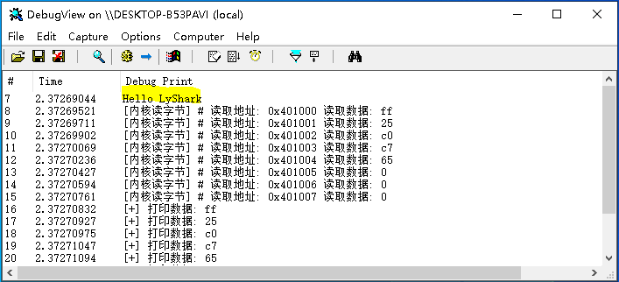

那么如何实现写内存字节集呢？其实写入内存字节集与读取基本类似，通过填充 LySharkWriteByte 字节集列表，并调用 WriteProcessMemoryByte 函数依次循环字节集列表即可实现写出字节集的目的；

// 驱动入口地址

NTSTATUS DriverEntry(IN PDRIVER_OBJECT Driver, PUNICODE_STRING RegistryPath)

{

DbgPrint("Hello LyShark \n");

// 内存写字节集



BYTE LySharkWriteByte[8] = { 0x90, 0x90, 0x90, 0x90, 0x90, 0x90, 0x90, 0x90

};

for (size_t i = 0; i < 8; i++)

{

BOOLEAN ref = WriteProcessMemoryByte(4884, 0x401000 + i, 1, LySharkWriteByte[i]);

DbgPrint("[ ] 写出状态: %d \n", ref);

}

Driver->DriverUnload = UnDriver; return STATUS_SUCCESS;

}

运行如上代码片段，即可将 LySharkWriteByte[8] 中的字节集写出到内存 0x401000 + i 的位置处，输出效果图如下所示；

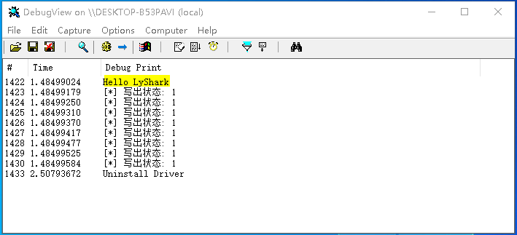

# 接下来不如本章的重点内容，首先如何实现读内存 单精度与双精度 浮点数的目的，实现原理是通过读取

BYTE类型的前4或者8字节的数据，并通过 ((FLOAT )buffpyr) 将其转换为浮点数，通过此方法即可实现字节集到浮点数的转换，而决定是单精度还是双精度则只是一个字节集长度问题，这段读写代码实现 原理如下所示；



// 读内存单精度浮点数

FLOAT ReadProcessFloat(DWORD Pid, ULONG64 Address)

{

BYTE buff[4] = { 0 };

BYTE buffpyr = buff;

for (DWORD x = 0; x < 4; x++)

{

BYTE item = ReadProcessMemoryByte(Pid, Address + x, 1); buff[x] = item;

}

return ((FLOAT )buffpyr);

}

// 读内存双精度浮点数

DOUBLE ReadProcessMemoryDouble(DWORD Pid, ULONG64 Address)

{



BYTE buff[8] = { 0 };

BYTE buffpyr = buff;

for (DWORD x = 0; x < 8; x++)

{

BYTE item = ReadProcessMemoryByte(Pid, Address + x, 1); buff[x] = item;

}

return ((DOUBLE )buffpyr);

}

// 驱动卸载例程

VOID UnDriver(PDRIVER_OBJECT driver)

{

DbgPrint("Uninstall Driver \n");

}

// 驱动入口地址

NTSTATUS DriverEntry(IN PDRIVER_OBJECT Driver, PUNICODE_STRING RegistryPath)

{

DbgPrint("Hello LyShark \n");

// 读取单精度

FLOAT fl = ReadProcessFloat(4884, 0x401000);

DbgPrint("[读取单精度] = %d \n", fl);

// 读取双精度浮点数

DOUBLE fl = ReadProcessMemoryDouble(4884, 0x401000); DbgPrint("[读取双精度] = %d \n", fl);

Driver->DriverUnload = UnDriver; return STATUS_SUCCESS;

}

如上代码就是实现 浮点数 读写的关键所在，这段代码中的 浮点数 传值如果在内核中会提示 无法解析的外

部符号 _fltused 此处只用于演示核心原理，如果想要实现不报错，该代码中的传值操作应在应用层进

# 行，而传入参数也应改为字节类型即可。

同理，对于写内存浮点数而言依旧如此，只是在接收到用户层传递参数后应对其 dtoc 双精度浮点数转为

CHAR或者 ftoc 单精度浮点数转为CHAR类型，再写出即可；



// 将DOUBLE适配为合适的Char类型

VOID dtoc(double dvalue, unsigned char arr)

{

unsigned char pf; unsigned char px; unsigned char i;

// unsigned char型指针取得浮点数的首地址 pf = (unsigned char )&dvalue;

// 字符数组arr准备存储浮点数的四个字节,px指针指向字节数组arr px = arr;

for (i = 0; i < 8; i++)



{

// 使用unsigned char型指针从低地址一个字节一个字节取出(px + i) = (pf + i);

}

}

// 将Float适配为合适的Char类型

VOID ftoc(float fvalue, unsigned char arr)

{

unsigned char pf; unsigned char px; unsigned char i;

// unsigned char型指针取得浮点数的首地址pf = (unsigned char )&fvalue;

// 字符数组arr准备存储浮点数的四个字节,px指针指向字节数组arr px = arr;

for (i = 0; i < 4; i++)

{

// 使用unsigned char型指针从低地址一个字节一个字节取出(px + i) = (pf + i);

}

}

// 写内存单精度浮点数

BOOL WriteProcessMemoryFloat(DWORD Pid, ULONG64 Address, FLOAT write)

{

BYTE buff[4] = { 0 };

ftoc(write, buff);

for (DWORD x = 0; x < 4; x++)

{

BYTE item = WriteProcessMemoryByte(Pid, Address + x, buff[x], 1); buff[x] = item;

}

return TRUE;

}

// 写内存双精度浮点数

BOOL WriteProcessMemoryDouble(DWORD Pid, ULONG64 Address, DOUBLE write)

{

BYTE buff[8] = { 0 };

dtoc(write, buff);

for (DWORD x = 0; x < 8; x++)

{

BYTE item = WriteProcessMemoryByte(Pid, Address + x, buff[x], 1); buff[x] = item;

}

return TRUE;

}

// 驱动卸载例程

VOID UnDriver(PDRIVER_OBJECT driver)

{

DbgPrint("Uninstall Driver \n");

}

// 驱动入口地址

NTSTATUS DriverEntry(IN PDRIVER_OBJECT Driver, PUNICODE_STRING RegistryPath)

{

DbgPrint("Hello LyShark \n");

// 写单精度

FLOAT LySharkFloat1 = 12.5;

INT fl = WriteProcessMemoryFloat(4884, 0x401000, LySharkFloat1);

DbgPrint("[写单精度] = %d \n", fl);

// 读取双精度浮点数

DOUBLE LySharkFloat2 = 12.5;

INT d1 = WriteProcessMemoryDouble(4884, 0x401000, LySharkFloat2);

DbgPrint("[写双精度] = %d \n", d1);

Driver->DriverUnload = UnDriver; return STATUS_SUCCESS;

}